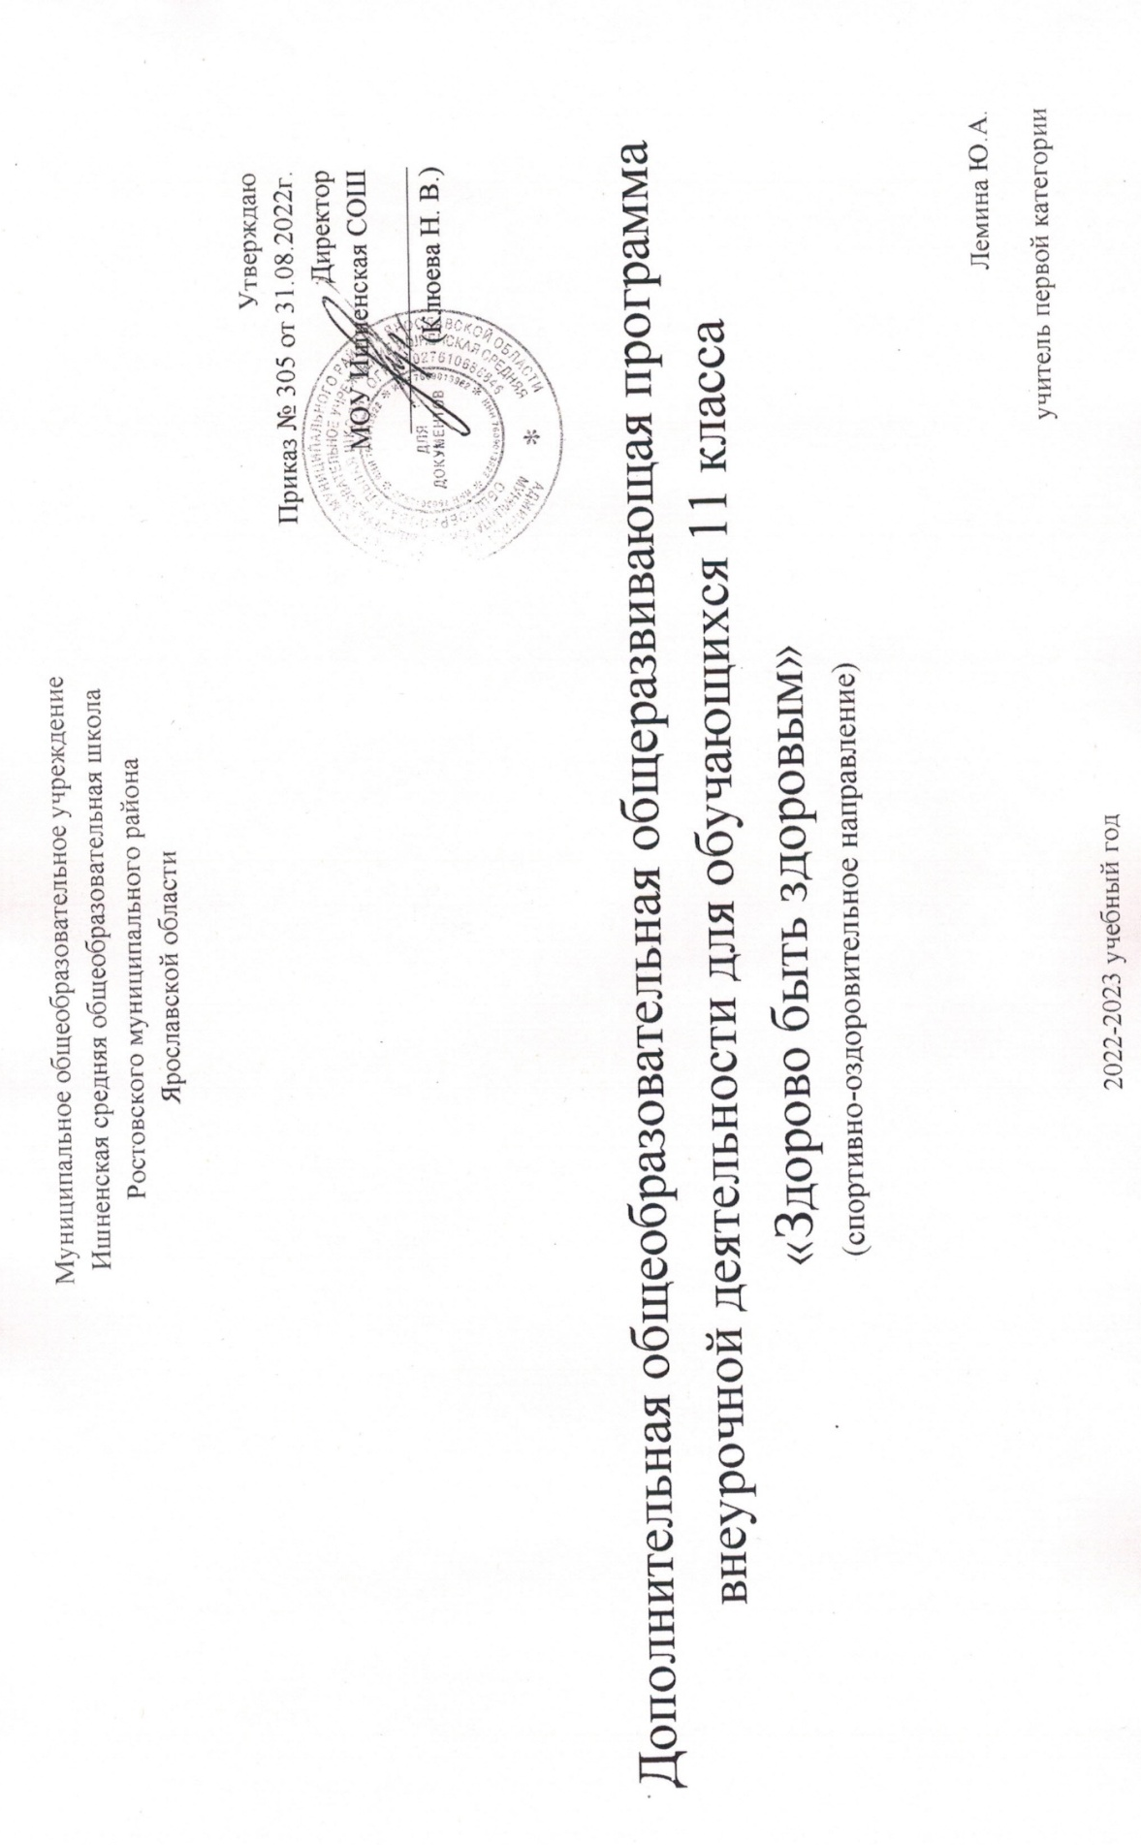

Пояснительная записка
Рабочая программа курса внеурочной деятельности составлена на основе следующих нормативных документов:
- Закон «Об образовании в Российской Федерации» от 29.12.2012 г. № 273-ФЗ (ред. от 02.07.2021).
- ФГОС ООО (утвержден приказом Министерства образования и науки Российской Федерации от 17.12.2010 № 1897, изм. от: 29 декабря 2014 г., 31 декабря 2015 г.; 11 декабря 2020 г);
- Сборник рабочих программ по внеурочной деятельности начального, основного и среднего общего образования: учебное пособие для общеобразовательных организаций, авторы Алексашина И.Ю. и др., -М.: Просвещение, 2020г
- ООП ООО МОУ Ишненская СОШ (утв. приказом директора № 15а д/о от 15.01.21 г);
- Учебный план МОУ Ишненская СОШ (утв. приказом директора №307 от 31.08.22 г);
- Календарный учебный график МОУ Ишненская СОШ (утв. приказом директора №308 от 31.08.22 г);
- Положение о рабочей программе по ФГО ООО (утв. приказом директора № 243 о/д от 27.08.21 г.)

Внеурочная деятельность курса «Здорово быть здоровым» предназначена для учащихся 11-х классов в рамках, спортивно-оздоровительного направления. Потребность беречь свое здоровье, как индивидуальную и общественную ценность характеризуется данным курсом. Он направлен на формирование у обучающихся знаний и навыков здорового образа жизни. Курс внеурочной деятельности «Здорово быть здоровым» разработан с учётом требований федерального государственного образовательного стандарта среднего общего образования. Программа актуальна тем, чтов настоящее время состояние российских школьников вызывает тревогу у специалистов, потому что здоровье школьников ухудшается с каждым годом по сравнению с их сверстниками пяти или десяти лет назад. Увеличение частоты болезней происходит в возрастные периоды, когда учащиеся получают среднее образование. Здоровье человека тема достаточно актуальная во все времена, но в настоящее время она становится первостепенной. Творцом своей судьбы в полной мере может стать только здоровый ученик. Программа «Здоровобыть здоровым» является комплексной программой по формированию культуры и здоровья, учащихся. Данная программа включает в себя знания, установки, личностные ориентиры и нормы поведения, обеспечивающие сохранение и укреплениефизического ипсихического здоровья.
Целью курса: является формирование культуры безопасной жизнедеятельности, навыков ведения здорового образа жизни и принципов здоровье сбережения.
Задачи курса: формирование у учащихся здорового образа жизни за счет:
- формирования навыков и сохранения своего здоровья как общественную и индивидуальную ценность;
- отрицательного отношения к приему психотропных веществ;
- профилактики вредных привычек;
- привычки правильного питания;
- соблюдения режима дня и личной гигиены;
- умения бороться со стрессовыми ситуациям;
- ведения активного спортивного образа жизни.
Планируемые результаты освоения курса внеурочной деятельности.
Личностные результаты:
- формирование ценностного отношения к своему здоровью; активной жизненной позиции и мотивации в отношении ведения здорового образа жизни, целеустремленности и настойчивости в достижении поставленных целей;
- формирование навыков практической оценки экологического состояния окружающей среды и организма человека в целом.
Предметные результаты:
В результате реализации программы внеурочной деятельности обучающиеся должны:
- знать факторы, отрицательно влияющие на организм человека, его связи с укреплением здоровья и профилактикой вредных привычек, о роли и месте ведения физически активного образа жизни в организации здорового образа жизни;
- воспитать в себе ценностное отношение к собственному здоровью и здоровью окружающих;
- сформировать культуру поведения в окружающей среде,
- уметь соблюдать гигиенические нормы и правила здорового образа жизни;
- уметь оценивать последствия своей деятельности по отношению к здоровью других людей и собственному организму;
- уметь организовывать самостоятельные занятия физической культурой по формированию телосложения и правильной осанки, подбирать комплексы физических упражнений и режимы физической нагрузки в зависимости от индивидуальных особенностей физического развития, вести наблюдения за динамикой показателей физического развития и осанки, объективно оценивать их.
Метапредметные результаты:
- выработать бережное отношение к собственному здоровью и здоровью окружающих, проявление доброжелательности и отзывчивости к людям, имеющим ограниченные возможности и нарушения в состоянии здоровья;
- уметь самостоятельно составлять и определять план и цели деятельности;
- понимать значение физической культуры как явления культуры для, сознания и мышления, физических, психических и нравственных качеств;
- поддерживать оптимальный уровень работоспособности в процессе учебной деятельности, использовать активно занятия физической культурой для профилактики психического и физического утомления;
- владеть способами наблюдения за показателями индивидуального здоровья, использование этих показателей в организации и проведении самостоятельных форм занятий физической культурой;
- извлекать необходимую информацию из учебника и дополнительных источников знаний об особенностях строения организма, обсуждать полученные сведения, соблюдать нормы информационной избирательности, этики и этикета;
- уметь с достаточной четкостью выражать свои мысли; проводить опросы; проводить самооценку; осуществлять презентацию результатов и публичные выступления;
- регулировать учебную деятельность, направленную на познание закономерностей человеческого организма;
- осваивать правила и нормы социокультурного взаимодействия со сверстниками в классе.

Содержание курса внеурочной деятельности.
Тема 1. Что мы знаем о себе? (5 часов)
Здоровье - основное право человека. Здоровый образ жизни. Факторы, влияющие на здоровье. Что такое режим дня? Во сне и наяву. Факторы риска здоровью. Правила безопасности в быту. Знакомство с собой. Встречают по одежке. Три правила красоты. Всегда ли наше впечатление о себе является правильным? Мы такие разные, и всё же. Как управлять эмоциями.
Виды деятельности: беседа, практико - ориентированные занятия, тестирование, арт-технологии, игровые занятия. Викторина « Кожа – зеркало здоровья».
Тема 2. Окружающая среда и здоровье человека (5 часов)
Антропогенное влияние на среду обитания и здоровье человека. Понятие окружающей среды. Взаимосвязь среды и организма. Вода как фактор биосферы. Качество питьевой воды и ее связь с состоянием здоровья. Почва и здоровье. Особенности действия физических и химических факторов, атмосферного воздуха на организм человека. Световой фактор, освещенность. Источники загрязнения среды. Формирование потребностей в сохранении природной среды обитания. Понять и принять себя (о самооценке, управлении эмоциями).Понять и принять других (о толерантности, субкультурах, разрешении конфликтов). Социальные сети и компьютерные игры.
Виды деятельности: практические занятия, выполнение профилактических тестов, решение ситуативных задач, оценка результатов подготовки.
Тема 3. Принципы здорового питания (7 часов)
Научись управлять своими пищевыми привычками - и со временем сможешь управлять своей жизнью. Растительная и животная пища. Причины предпочтения в питании. Психология питания: эмоции, мотивационные и смысловые основания приема пищи. Формирование индивидуального стиля (способа) пищевого поведения. Энергия и ее расход. Масса тела и калорийность рациона. Физическая нагрузка. Водный режим. Правила здорового питания. Вкусное и полезное меню на неделю. Диета. Режим питания. Питание при болезнях. Маркировка продуктов.
Виды деятельности: практические занятия, лабораторно - исследовательские мероприятия, решение ситуативных задач, составление меню. Выпуск стенгазет. Проект «Мир вокруг меня». Викторина «Корзина грецких орехов». Ролевая игра-конференция «Питание, производство пищевых продуктов и здоровый образ жизни».

Тема 4. Пока мы дышим, мы живем (4 часа)

Образ жизни. Вредные привычки и зависимости. Навыки личной гигиены, двигательная активность, полезные привычки в поддержании здоровья. Химическая зависимость. Социальные болезни. Семья и здоровье.
Виды деятельности: лекции, семинары, тренинг: «Если захочу, то смогу победить», «Моя формула здоровья», «Урожай вредных привычек», «Право выбора», тестирование.
Тема 5. Здоровье -богатство во все времена (8 ч)

В движении - жизнь. Культура здорового образа жизни и народные традиции. Различные методики оздоровления. Творческая активность, здоровье и долголетие. Возможности вашего организма. Спорт и жизнь. Опора и движение. Что такое правильное дыхание? Как улучшить спортивный результат (о естественных, медикаментозных стимуляторах, о допинге). Опасности малоподвижного образа жизни. Развиваем основные физические качества. Спорт в нашей станице. Готовимся сдавать ГТО.

Виды деятельности: интерактивная лекция, практические занятия, решение ситуативных задач, замеры собственной физической подготовленности, оценка результатов подготовки.
Практическая работа «Определение степени закаленности».
Проект «Как стать долгожителем?».
Тренинги: «Хочешь быть здоровым – будь им», «Взгляни на одни и те же события по-разному», «Счастливое или ужасное завтра».
Конкурс рисунков. Викторина «О пользе закаливания».

Тема 6. Вместилище мудрости человеческой (5 часов)
Развиваем свои способности. Интерес к делу и склонность к нему – это одно и то же? Творчество – уникальная человеческая способность. Движение к достижениям. Преодолевая трудности в учёбе, постигаем свои возможности. Создаем портфолио. Правильная мотивация - залог успеха. Применение биологических знаний в медицине. Профессия врач. Профессия биолог и эколог, аграрные профессии. Как подготовиться к ЕГЭ. Алгоритм выбора профессии.
Виды деятельности: беседа, тестирование, арт-технологии, практические занятия, исследовательские мероприятия, решение ситуативных задач, оценка результатов подготовки.

ТЕМАТИЧЕСКОЕ ПЛАНИРОВАНИЕ ПО КУРСУ ВНЕУРОЧНОЙ ДЕЯТЕЛЬНОСТИ «ЗДОРОВО БЫТЬ ЗДОРОВЫМ»
С УЧЕТОМ ПРОГРАММЫ ВОСПИТАНИЯДЛЯ 11 КЛАССА
(1 ч в неделю, 34 недели, всего 34 ч за год)
№ | Тема | Кол. часов | Целевые приоритеты
1 | Что мы знаем о себе? | 5 | формирование у учащихся здорового образа жизни за счет:  формирования навыков и сохранения своего здоровья как общественную и индивидуальную ценность;  отрицательного отношения к приему психотропных веществ;  профилактики вредных привычек;  привычки правильного питания;  соблюдения режима дня и личной гигиены;  умения бороться со стрессовыми ситуациям;  ведения активного спортивного образа жизни.
2 | Окружающая среда и здоровье человека. | 5
3 | Принципы здорового питания. | 7
4 | Пока мы дышим, мы живем. | 4
5 | Здоровье – богатство во все времена. | 5
6 | Вместилище мудрости человеческой. | 8
 | Итого | 34

КАЛЕНДАРНО-ТЕМАТИЧЕСКОЕ ПЛАНИРОВАНИЕ
№ П/П | Тема занятия | Количество часов |  |  | Дата | Корректировка
 |  | всего | теория | практика | План/факт
Тема 1. Что мы знаем о себе? |  | 5 | 3 | 2
1-2 | Здоровье - основное право человека. | 2 | 1 | 1
3-4 | Во сне и наяву. | 2 | 1 | 1
5 | Как управлять эмоциями? | 1 | 1 | -
Тема 2. Окружающая среда и здоровье человека. |  | 5 | 4 | 1
6-7 | Понятие окружающей среды. | 2 | 2 | -
8-9 | Вода как фактор биосферы. | 2 | 1 | 1
10 | Социальные сети и компьютерные игры. | 1 | 1 | -
Тема 3. Принципы здорового питания. |  | 7 | 5 | 2
11 | Пищевые привычки. Растительная и животная пища. | 1 | 1 | -
12 | Психология питания. | 1 | 1 | -
13-14 | Энергия и ее расход. | 2 | 1 | 1
15 | Правила здорового питания. | 1 | 1 | -
16-17 | Диета. Режим питания. | 2 | 1 | 1
Тема 4. Пока мы дышим, мы живем. |  | 4 | 3 | 1
18-19 | Образ жизни. | 2 | 1 | 1
20-21 | Семья и здоровье. | 2 | 2 | -
Тема 5. Здоровье – богатство во все времена. |  | 8 | 6 | 2
22-25 | Культура здорового образа жизни. | 4 | 3 | 1
26-29 | Спорт и жизнь. | 4 | 3 | 1
Тема 6. Вместилище мудрости человеческой. |  | 5 | 2 | 3
30-31 | Развиваем свои способности. | 2 | 2 | -
32 | Применение биологических знаний в медицине. | 1 | - | 1
33 | Алгоритм выбора профессии. | 1 | - | 1
34 | Создаем портфолио. | 1 | - | 1
Итого |  | 34 | 23 | 11

Список литературы и интернет- ресурсов.
1.Книга Зожника. Физкультура, питание и здоровый смысл –М.Кудеров,
Ю. Кудерова, А. Максименко. Москва. ООО «Манн, Иванов и Фербер» 2019
2.Здоровые привычки - Л. Ионова. Москва. «Альпина Бизнес Букс» 2013
3.Ешь правильно, беги быстро - С. Джурек. Москва.ООО «Манн, Иванов и Фербер»,2014 -(Yesh_pravilno_read.pdf)
4. Еда и мозг на практике – Д. Перлмутер, К. Лоберг- (eda-i-mozg-na-praktike-read_stamped.pdf)
5. Скажи «да» своему здоровью – Л. Никсон (rastit-dieta-read_stamped.pdf)
6. Здоровый сон без стресса. -Ш. Стивенсон (bez-stressa-read_stamped.pdf)
7. Рецепты здоровья и долголетия- Л.Кемпбелл.Москва. ООО «Манн, Иванов и Фербер», 2014
8. Ешь, двигайся, спи. Год прожитый правильно– Бретт Блюменталь-(https://ru.bookmate.com/books/UmE7d3bx)
9. Занимательная биология на уроках и внеклассных мероприятиях. Москва. ООО «Глобус»,2008
10. Игровые технологии в преподавании биологии 8-11 классы. Москва. ООО « Планета»,2016
11. Предметные недели в школе: Биология, Экология, Здоровый образ жизни.
В.В. Балабанова, Т.А. Максимцева. Волгоград. Издательство «Учитель» 2001.

